养虾喂什么饲料啊，斑节对虾配合饲料方法
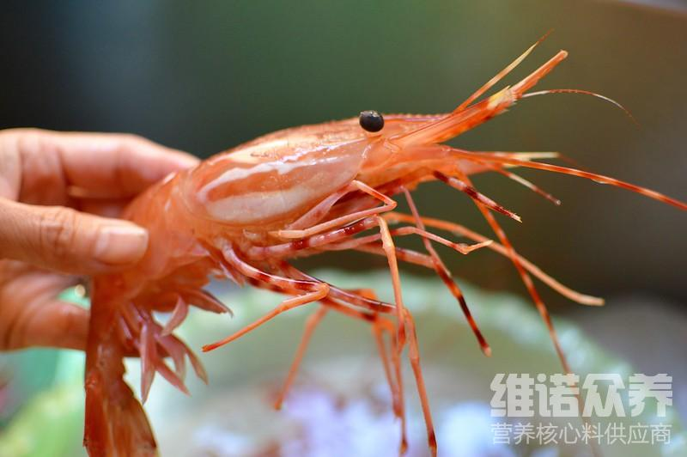
在养殖斑节虾过程中，要配对优质的对虾饲料能够使它生长速度快，满足斑节虾的各种营养需求， 提高对虾的抗应激，减少疾病发生率，水产养殖最近都兴起一个热门养虾潮，斑节对虾养殖。这种虾不仅比较好养，对于养殖效益也是非常可观的，对虾的饲料提高抵抗力，促进虾的营养成分， 调理水质和增强养殖管理，现在我们 一起来学习一下斑节对虾的饲料配方吧！
一、斑节虾饲料自配料：
1、鱼粉23%、醇母粉4%、大豆磷脂4%、花生粕27.6%、次粉24.6%、海藻粉16.5%、维诺虾用多维0.1%，维诺霉清多矿0.1%，维诺复合益生菌0.1%。
2、鱼粉40%、豆粕粉23%、花生粕11%、虾壳粉10%、小麦10.6%、植物油5.1%、维诺虾用多维0.1%，维诺霉清多矿0.1%，维诺复合益生菌0.1%。
养斑节虾饲料配方关键
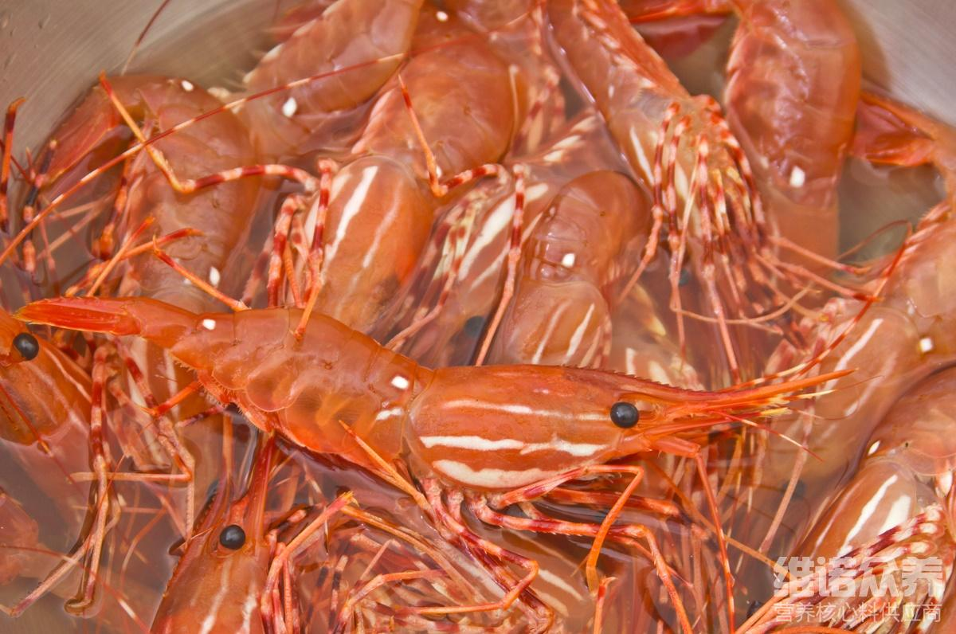
养斑节虾我们首先要做好相应的饲料配合准备，在选虾苗的时候，要认真喂养，管理，多加留意养殖的一些事项问题，科学地配比对虾饲料可以快速达到生长速度，提高虾的营养均衡全面，不同的阶段配对不同的对虾饲料，增强免疫力，虾用多维补充多种维生素，降低死亡率，明显提高免疫能力和抗应激能力，添加霉清多矿补充多种矿物质、微量元素的营养成分，增重，缩短饲养时间，可提前出栏。
养斑节虾饲料配方关键​
